المادة /  رقم المحاضرة/ | استماع وتحدث | النثر الإنجليزي | إنشاء وتعبير (2) | مدخل إلى اللغويات | الأدب الإنجليزي : عصر النهضة | حاضر العالم الإسلامي | برامج الحاسب المكتبية
1
2
3
4
5
6
7
8
9
10
11
12
13
14



المادة /  رقم المحتوى/ | استماع وتحدث | النثر الإنجليزي | إنشاء وتعبير (2) | مدخل إلى اللغويات | الأدب الإنجليزي : عصر النهضة | حاضر العالم الإسلامي | برامج الحاسب المكتبية
1
2
3
4
5
6
7
8
9
10
11
12
13
14

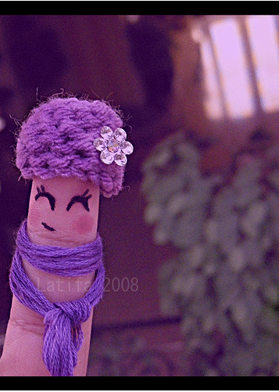

المادة /  رقم الواجب / | استماع وتحدث | النثر الإنجليزي | إنشاء وتعبير (2) | مدخل إلى اللغويات | الأدب الإنجليزي : عصر النهضة | حاضر العالم الإسلامي | برامج الحاسب المكتبية
1
2



